文档编号：
文档密级：
版本号：

[中邦智慧园区产品]

软件概要设计说明书

拟制： |  | 日期：
审核： |  | 日期：
批准： |  | 日期：

版本变更记录

版本 | 变更时间 | 变更人 | 变更说明

目录
1. 模块概要设计 3
1.1 IOTWeb－系统登陆 3
1.1.1 功能说明 3
1.1.2 界面设计 3
1.1.3 处理流程 3
1.2 设备实时数据展示－首页 3
1.2.1 功能说明 3
1.2.2 界面设计 4
1.2.3 处理流程 5
1.3 数据中心客户端查看 5
1.3.1 功能说明 5
1.3.2 界面设计 5
1.3.3 处理流程 6
1.4 客户端连接数据中心，命令执行记录查看 6
1.4.1 功能说明 6
1.4.2 界面设计 6
1.4.3 处理流程 7
1.5 IOTWeb-退出登录 7
1.5.1 功能说明 7
1.5.2 界面设计 7
1.5.3 处理流程 7

模块概要设计

IOTWeb－系统登陆

功能说明
通过该功能，向用户提供登录到IOTWeb平台的用户登录界面，并验证用户的身份。如果为非法用户则会拒绝用户登录的系统中。

界面设计
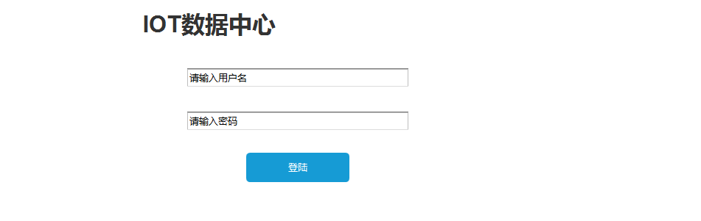
登陆页面功能，详细介绍如下：
- 用户登录信息验证
- 用户输入用户名及密码信息，点击立即登录按钮，系统将对用户及密码信息进行验证，验证时用户名对应“用户短名”；
- 未通过时，在界面上提示“用户名或密码错误”；通过后，将进入系统页面；

处理流程
- 点击登陆向web后台发送用户输入的用户名和密码。
- web后台验证用户名密码。
- 返回验证结果。

设备实时数据展示－首页

功能说明
通过首页，为用户提供查看设备实时数据。

界面设计
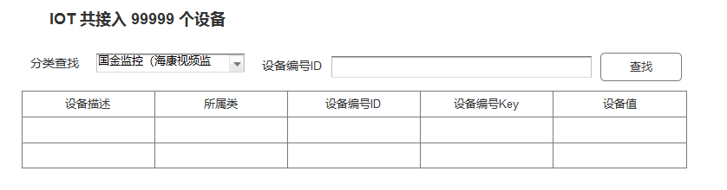

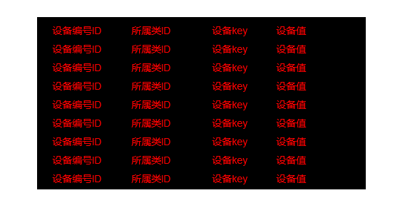

页面显示数据有两种格式，
一种传统意义的表格，显示所有数据。
一种自动滚动表格（类似CMD命令窗口风格），显示固定条数的数据。新数据加入，将最旧的数据移除。

系统首页将向用户提供查看设备实时数据及提示当前系统时间；详细约定如下：
- 用户可通过分类或者指定设备编号查看设备的实时数据：
            - 通过首页中分类选项，快速访问分类的设备实时数据；
            - 通过首页中的设备编号选项，快速访问指定设备的实时数据；
- 显示当前IOT接入设备总个数

处理流程
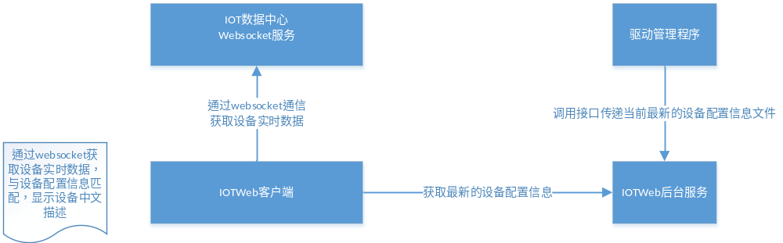
接口
- iotWeb 通过websocket 连接iot数据中心获取实时数据。
- iotWeb 提供更新最新的配置文件，供驱动管理程序调用。
- iotWeb 提供获取最新的配置文件，供iotWeb端调用。

数据中心客户端查看

功能说明
数据中心客户端查看，给用户提供可以查看当前连接IOT的客户端信息，以便了解当前IOT运作情况和客户端的信息。

界面设计
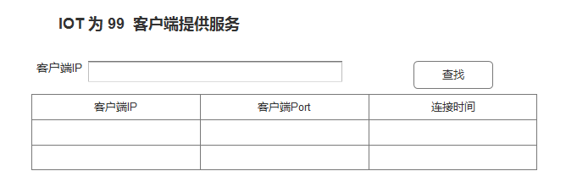
该页面完成以下功能：
1.）查看IOT客户端连接信息
包含 客户端IP，端口，连接时间
2.）通过IP快速定位客户端
a) 输入客户端Ip 点击查找
b) 显示对应的IP客户端

处理流程
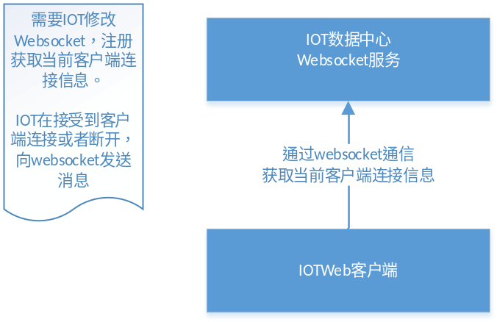

客户端连接数据中心，命令执行记录查看

功能说明
通过该功能，向用户提供查看客户端命令执行记录。

界面设计
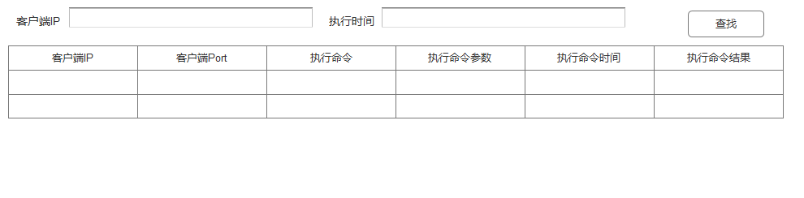
该页面完成一下功能：
- 用户查看客户端执行命令记录
- 默认查询前20条命令执行记录；
- 用户输入客户端IP，或执行时间。点击查找，显示对应IP，对应执行时间的执行命令记录。
- 查询条件客户端IP，执行时间可单独查询，也可组合查询。

处理流程
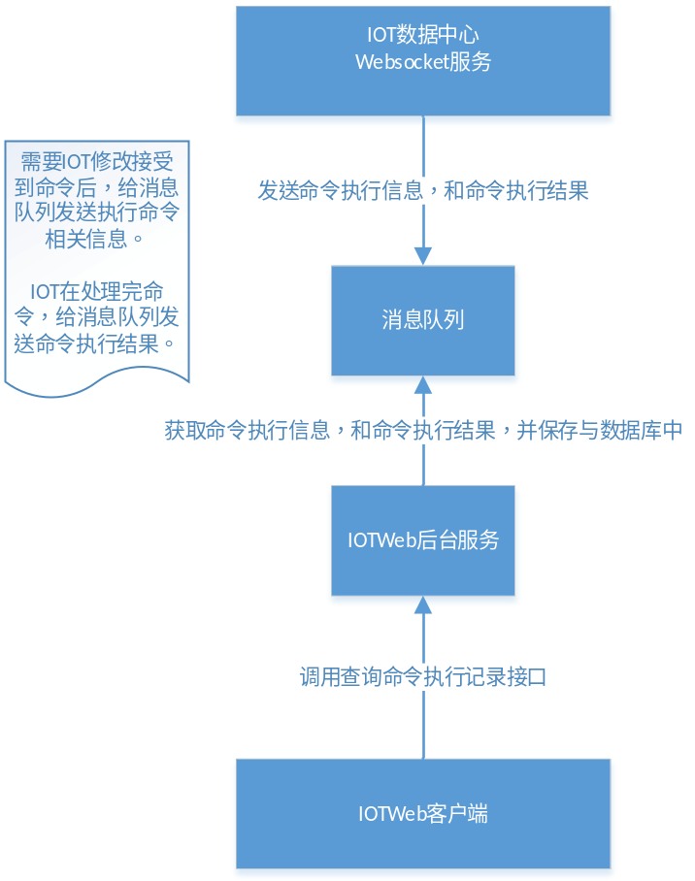

IOTWeb-退出登录

功能说明
通过该功能，向用户提供退出IOTWeb平台的用户登录信息。

界面设计
点击 退出 按钮清理当前登陆信息，并返回登陆页面

处理流程
无。

